Албания для индивидуалов
«Древности Европы, пляжи Сейшел и морепродукты»
Тур на 11 дней
Маршрут: Киев -Тирана – Дурресс 2 ночи – Саранда (Ксамиль) 9 ночей - Киев

Даты туров и стоимость:
июль/ август каждый вторник 2020
994 Евро на человека в двухместном номере
Только в этом туре:
- международный перелет Киев-Тирана-Киев
- тур пляжно-экскурсионный, все лучшие пляжи Албании в цене тура
- переезды неутомительные и напоминают экскурсию
- в начале тура остановка на Адриатическом побережье г.Дурресс (2 ночи)
- 9 ночей на берегу лазурного Ионического моря, курорт Ксамиль, который называют «Албанские Сейшелы»
- 3 экскурсии включены в стоимость
Отели по программе:
Дурресс отель-бутик Villa Aljor 3*
Ксамиль отель-бутик Citrus 4*
или аналогичного уровня.
1 день | Вылет из Киева в Тирану (условия въезда в страну уточняйте у менеджера). Прилет в Тирану, встреча с гидом, трансфер в отель г.Дурресса. Свободный вечер.
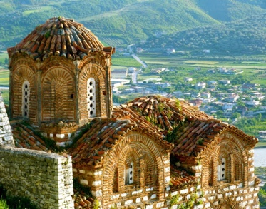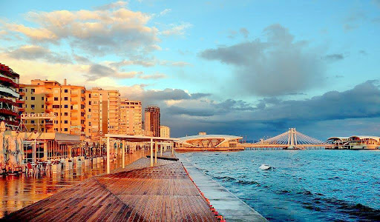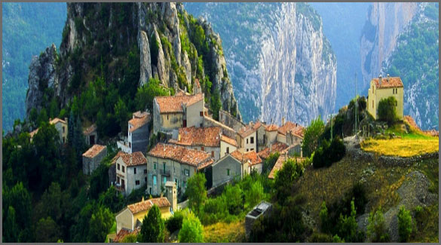
2 день | Завтрак в отеле. После завтрака выезд на обзорную экскурсию по городу Дуррессу. История которого уходит корнями в далёкое прошлое. Эпидамн, Диррахио, Дуррацо...всё это названия Дурресса, который сегодня является самым главным портовым городом страны на побережье Адриатического моря. Порт Дурресса был построен ещё две тысячи лет назад, когда город был греческой колонией. Ну а позже, в 20 веке, именно в Дуррессе находилась резиденция первого и пока единственного короля Албании- Ахмета Зогу. Далее мы едем на экскурсию в албанскую столицу! В Тиране совершим небольшую пешеходную прогулку по центру города, заглянем в главный православный храм Албании и посетим главную мечеть, пройдемся по площади Скандербея, увидим знаменитую Пирамиду и бункер Энвера Ходжи… По желанию возможна поездка по канатной дороге на гору Дайти.  Возвращение в отель. Свободный вечер.  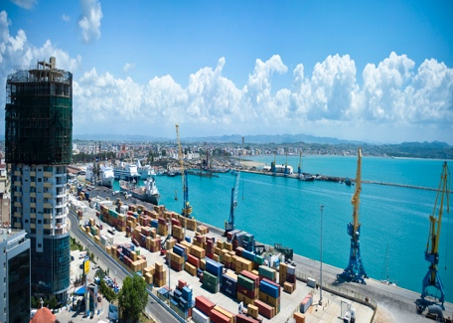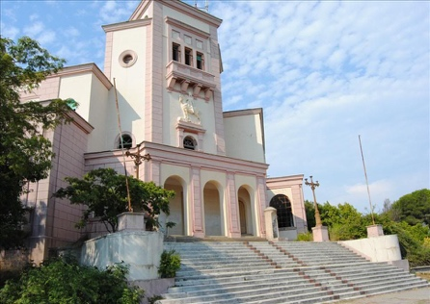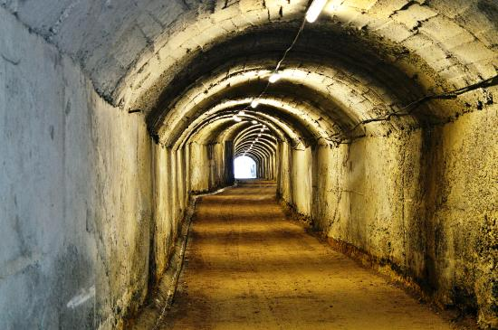
3 день | Завтрак в отеле. Check-Out и выезд в Саранду.  Саранда- «южные ворота Албании». Саранда полностью расположен на побережье Ионического моря, всего в нескольких морских милях от греческого острова Корфу. Город с древней культурой, ведь первые иллирийские поселения возникли здесь ещё несколько тысяч лет назад. Именно поэтому на территории города сосредоточено очень много исторических, а также природных достопримечательностей.  Этот день будет наполнен незабываемым впечатлениями и самыми яркими эмоциями, ведь нам предстоит волшебное путешествие по южной албанской Ривьере! Мы проедем через живописный горный перевал Логара, который находится на высоте 2000 метров над уровнем моря. По дороге мы сделаем остановку в долине водопадов, которая находится в славном местечке Борше, остановку в средневековой крепости, которую построил известный албанский правитель Али-Паша Тепеленский. Кроме того, мы увидим всё южное побережье, на котором протянулись многокилометровые пляжи Дерми и Химары, с высоты птичьего полёта. А прогулка на горный перевал является настоящим приключением, ведь когда мы поднимаемся на вершину, облака остаются далеко внизу!  Поселение в отеле курорта Ксамиль, который называют «Албанские Сейшелы».
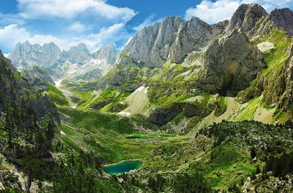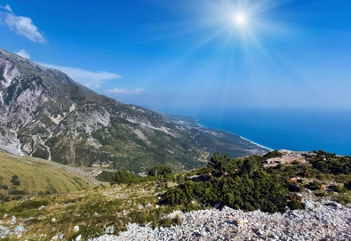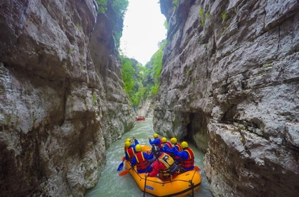
4 день | Завтрак в отеле.  Свободный день для знакомства с курортом. Посещение самых красивых пляжей, которые по праву называют «Албанские Сейшелы»
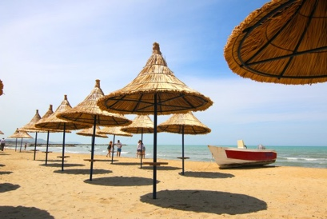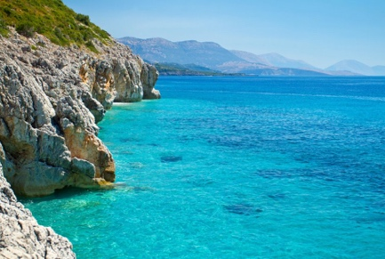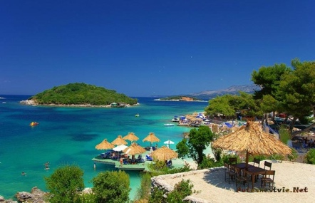
5 день | Завтрак в отеле. После завтрака экскурсия в Национальный Парк Бутринт, в котором кроме великолепных древних строений есть удивительная аллея, многовековые эвкалипты которой «помнят» Али-Пашу, Наполеона, Байрона и других выдающихся личностей. Кроме того, на территории национального Парка находится озеро Бутринт, которое является одним из крупнейших озёр страны. А еще, это единственное место в Албании, где добывают мидии, поэтому практически во всех местных тавернах и ресторанах можно попробовать удивительно вкусные блюда из этих и других морепродуктов!  Продолжаем маршрут и отправляемся в крепость Лекурси, которая известна еще со 2 века до н.э и на территории которой находится замок, построенный в 1537 году самим Султаном Сулейманом Великолепным! На территории замка есть смотровая площадка, с которой открываются великолепные виды на весь город Саранда, бескрайнее Ионическое море и остров Корфу. Мы обязательно зайдем в уютное кафе, где можно пообедать или выпить чашечку кофе с албанским национальным десертом! Вечером свободное время.  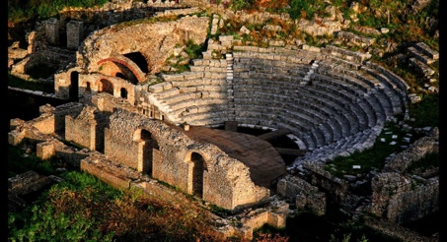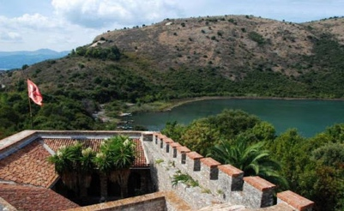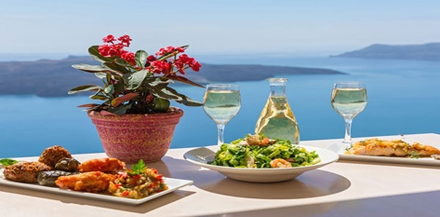
6 день | Завтрак в отеле. Свободный день на пляже. По желанию можно организовать дополнительные экскурсии.
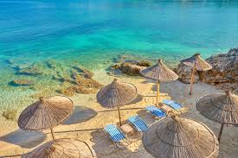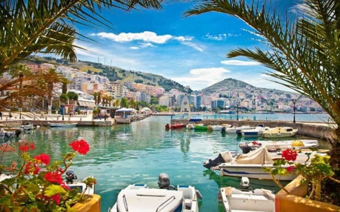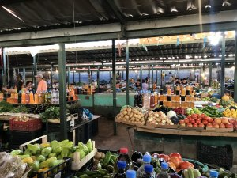

7 день | Завтрак в отеле Выезд на экскурсию Экскурсия Гирокастер.  Первая остановка будет в городе Гирокастер, главной жемчужиной которого является старинная крепость, построенная ещё в начале нашей эры иллирийскими племенами. После прогулки по крепости мы посетим этнографический музей, дом, в котором родился и вырос албанский диктатор Энвер Ходжа. А после этого у нас будет свободное время, чтобы прогуляться по турецкому базару и приобрести сувениры на память.  На этом наше путешествие не заканчивается, и далее поездка на источник Голубой глаз, который является самым красивым местом на юге Албании. Кристально-чистая вода источника, с ярко-синим «пятном» посередине, из которого ежесекундно выходит 8 кубометров воды. Многовековые, сказочные деревья, окутанные плющом, заросли гигантских изумрудных лопухов, среди которых летают фантастические бирюзовые стрекозы и бабочки. Всё это делает это место по-настоящему волшебным и запомнится надолго!  По желанию обед и после этого мы осмотрим монастырь Святого Николая, который был основан еще в начале VIII века на месте античного языческого храма. На стенах монастыря сохранились уникальные барельефы с изображением мифических животных!
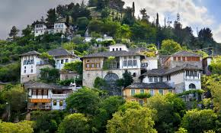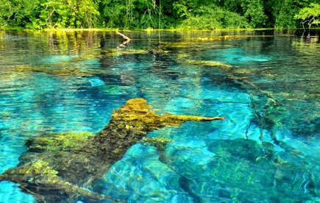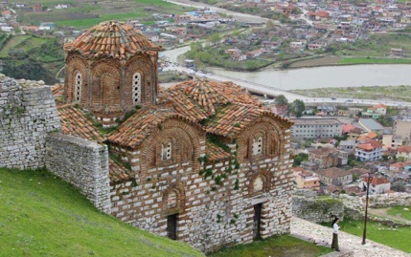
8-9 день | Завтрак в отеле. Свободное время.
10 день | Завтрак в отеле. Check-Out. Трансфер в аэропорт, вылет домой!

В стоимость включено:  - Авиаперелет Киев-Тирана-Киев  - Трансферы по всему маршруту  - Проживание в отеле г.Дурресс 2 ночи  - Обзорная экскурсия по Дуррессу и Тиране  - Вторая экскурсия в Дуррессе  - Проживание на курорте Ксамиль 8 ночей  - Экскурсия Бутринт и Лекурси  - Экскурсия Гирокастр, Голубой Глаз и монастырь Святого Николая  - Питание Завтраки  - Сопровождение по маршруту,  - услуги русскоязычных гидов по маршруту | Дополнительно оплачивается:  - медицинская страховка от COVID-19 (под запрос)  - доплата за дополнительное питание  - Доплата за дополнительные экскурсии  - личные расходы
Подробнее о турах в Албанию
http://mangotravel.club//
+38 097 369 67 04
+38 050154 49 77
Дарья, Анна

